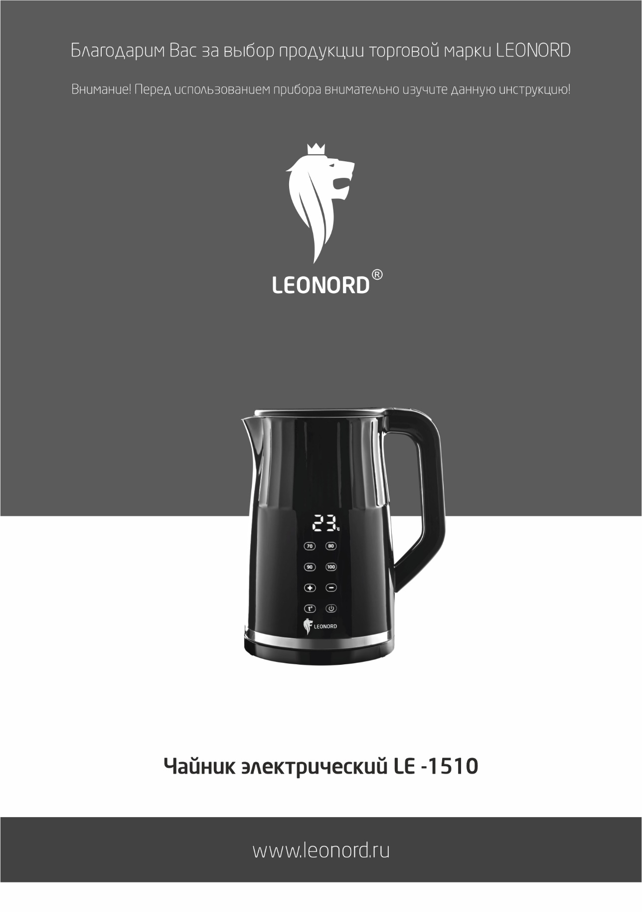
Благодарим Вас за выбор продукции торговой марки LEONORD. Наши изделия разработаны в соответствии с высокими требованиями качества, функциональности и дизайна. Мы уверены, что Вы будете довольны приобретением нового изделия нашей фирмы.

Внимательно прочитайте инструкцию перед эксплуатацией прибора. Сохраните её в качестве справочного материала. Обратите внимание на меры безопасности, они помогут Вам избежать поломок и несчастных случаев.

Меры безопасности

- Перед включением убедитесь, что технические характеристики изделия, указанные на приборе, соответствуют параметрам электросети.
- Используйте прибор только в бытовых целях по его прямому назначению в соответствии с данной инструкцией.
- Прибор не предназначен для промышленного применения. Прибор предназначен для использования в бытовых и аналогичных целях, в частности:
- в кухонных зонах для персонала в магазинах, офисах и прочих производственных условиях;
- в фермерских домах;
- клиентами в гостиницах, мотелях и прочей инфраструктуре жилого типа;
- в условиях режима пансиона проживание плюс завтрак.
- Отключайте прибор от электросети, если вы им не пользуетесь.
- Не допускайте попадания воды на базу питания.
- Не погружайте прибор и шнур питания в воду или другие жидкости. Если это случилось, немедленно отключите прибор от электросети, прежде чем пользоваться им дальше проверьте его работоспособность и безопасность у квалифицированных специалистов.
- Внимание! При обнаружении неисправностей обратитесь в сервисный центр. Не пользуйтесь прибором, если Вы его уронили, обнаружили неполадки или выявили повреждения сетевого шнура и вилки. В случае повреждения сетевого шнура он должен быть заменен в сервисном центре. Внимание! чинить прибор могут только квалифицированные специалисты.
- Следите, чтобы шнур питания не касался острых кромок и горячих поверхностей.
- При отключении прибора от электросети не тяните за шнур, беритесь за вилку.
- Прибор должен устойчиво стоять на сухой, ровной поверхности. Не ставьте прибор на горячие поверхности, а также вблизи источников тепла, занавесок и под навесными полками.
- Используйте прибор только с базой питания из комплекта.
- Не нарушайте комплектность прибора, нарушение комплектности может привести к поломке, не попадающей под гарантийные условия.
- Перед включением убедитесь, что крышка плотно закрыта, иначе не сработает система автоматического отключения при закипании.
- Будьте осторожны, чтобы не обжечься горячим паром, при открытии крышки сразу после закипания чайника.
- Не прикасайтесь к горячим поверхностям чайника, беритесь только за ручку.
- Поверхность нагревательного элемента остается горячей после использования.
- Будьте осторожны при переносе чайника, наполненного кипятком.
- Прибор предназначен только для нагрева воды. Запрещается использование прибора в других целях.
- Прибор не предназначен для использования лицами (включая детей) с пониженными физическими, психическими или умственными способностями или при отсутствии у них опыта или знаний, если они не находятся под контролем или не проинструктированы об использовании прибора лицом, ответственным за их безопасность. Дети должны находиться под присмотром для недопущения игры с прибором.
- Во избежание перегрузки сети питания, не подключайте прибор одновременно с другими мощными электроприборами к одной и той же линии электросети.
- Если штепсельная вилка прибора не соответствует Вашей розетке, обратитесь за помощью к специалисту. Применение различных переходников может привести к поломке прибора и прекращению гарантийных обязательств.
- При необходимости транспортировки прибора соблюдайте осторожность для сохранения целостности прибора и его функциональных свойств.
- Выполняйте все требования инструкции.

Описание

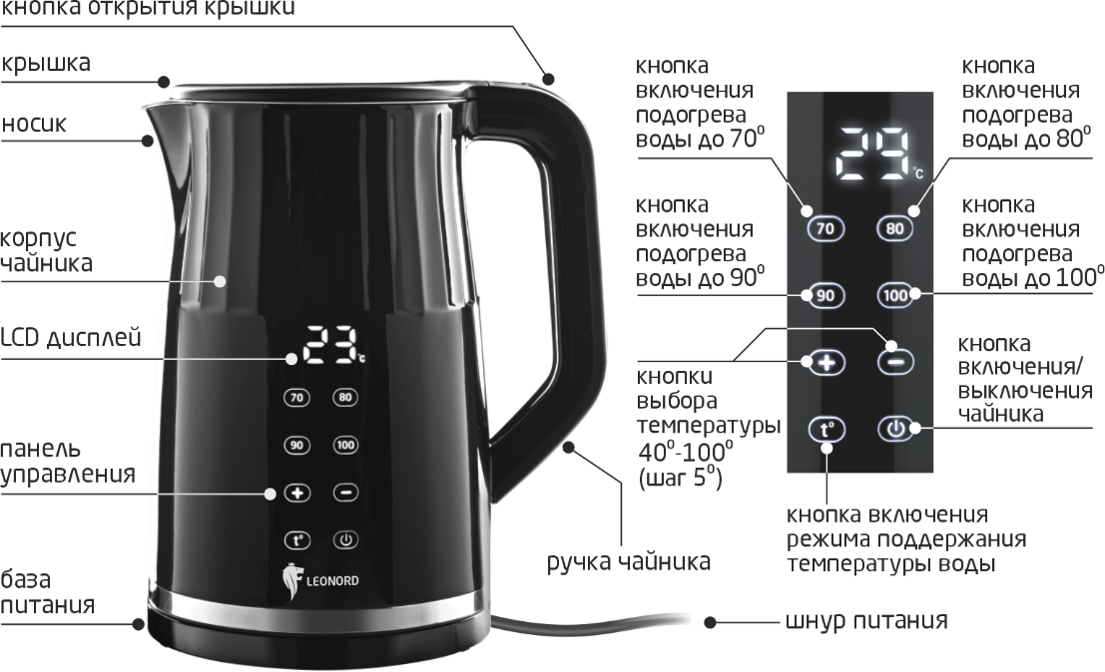

Перед первым использованием

- Распакуйте прибор.
- Убедитесь, что рабочее напряжение прибора соответствует напряжению сети.
- Установите прибор на термостойкую, ровную, сухую поверхность.
- Налейте в чайник воду до максимального уровня, вскипятите и слейте её. В случае если после первого кипячения остался неприятный запах, вскипятите воду несколько раз, добавив в неё лимонную кислоту или уксус (1 часть 9% уксуса на 20 частей воды).

Работа

- Установите базу питания на ровную и сухую поверхность.
- Нажмите на кнопку открытия крышки, при этом крышка откроется.
- Налейте в чайник воду. Внимание! Используйте только очищенную воду.
- Следите за уровнем воды. Во избежание перегрева чайника, не рекомендуется наливать воды менее 200 мл. Не наливайте воды больше отметки max, иначе она может выплеснуться через носик при кипении.
- Подключите шнур питания к электросети
- Закройте крышку и установите наполненный водой чайник на базу питания. Прозвучит звуковой сигнал, панель управления подсветится, на дисплее отобразится текущая температура воды в чайнике. При отсутствии дальнейших действий со стороны пользователя, панель управления погаснет, чайник перейдет в режим ожидания, при этом останется подсвеченной только кнопка ВКЛ/ВЫКЛ .

Кипячение воды

Если чайник находится в режиме ожидания, нажмите на кнопку, панель управления подсветится, на дисплее отобразится текущая температура воды в чайнике. Нажмите на кнопку (100℃). Прозвучит звуковой сигнал, чайник начнет кипятить воду, при этом текущая температура воды будет отображаться на дисплее. При нагреве воды до 100°С раздастся двойной звуковой сигнал – процесс кипячения завершен, панель управления погаснет, чайник перейдет в режим ожидания, при этом останется подсвеченной только кнопка.

Подогрев воды до определенной температуры

Если чайник находится в режиме ожидания, нажмите на кнопку, панель управления подсветится, на дисплее отобразится текущая температура воды в чайнике. Нажмите на кнопку необходимой температуры воды (70℃),  (80℃),  (90℃),  (100℃) либо выберите необходимую температуру используя кнопки  или  , при этом шаг установки равен 5℃, диапазон установки 40℃-100℃.
После выбора температуры чайник начнет подогревать воду. При достижении заданной температуры прозвучит двойной звуковой сигнал – процесс нагревания завершен, панель управления погаснет, чайник перейдет в режим ожидания, при этом останется подсвеченной только кнопка.

Подогрев/кипячение воды с поддержанием определенной температуры

Для включения режима поддержания температуры после выбора необходимой температуры подогрева/кипячения нажмите кнопку . После подогрева воды до установленной температуры, раздастся двойной сигнал, чайник перейдет в режим поддержания температуры в течение 2 часов. При снижении температуры воды в среднем на 5℃, чайник автоматически подогреет её до заданной температуры и вновь перейдет в режим поддержания температуры. Чтобы выйти из режима поддержания температуры, коротко нажмите кнопку или.

Внимание! В режиме поддержания температуры воды включается функция памяти, вы можете до 10 раз снять чайник с базы и установить его обратно, функция памяти доступна при условии, что температура воды в чайнике остынет не более чем на 8 градусов от заданной температуры, при остывании воды более 8 градусов, функция памяти будет недоступна.

Важная информация

- Внимание! Автоматическое отключения чайника после завершения подогрева/кипячения происходит при плотно закрытой крышке. После кипячения дайте чайнику остыть в течение 5 минут, прежде чем повторно наполнить его водой.
- Избегайте резких перепадов температур при заполнении чайника водой. Не заполняйте горячий чайник холодной водой или холодный чайник горячей водой.
- На поверхности базы может образовываться конденсат, этот конденсат образуется при автоматическом выключении чайника, как следствие выхода пара через вентиляционные отверстия в основании чайника. Перед повторным использованием удалите конденсат с поверхности базы при помощи салфетки
- Для продления срока службы чайника не оставляйте в нем воду на ночь, сливайте воду по окончании использования.
- Если Вы случайно включили пустой чайник, то при нагревании чайника сработает защита от работы без воды, чайник отключится. Дайте чайнику остыть в течение 10 минут перед тем, как снова наполнить его водой.
- Внимание! Частое включение прибора без воды может привести к выходу из строя системы защиты, поэтому перед включением чайника всегда проверяйте наличие в нем воды. Следите за тем, чтобы уровень воды в чайнике был не менее 200 мл.

Чистка
- Перед чисткой всегда отключайте прибор от сети.
- Не мойте чайник и базу питания проточной водой. Не погружайте чайник и базу питания в воду. Протрите внешнюю поверхность чайника и базу сначала влажной салфеткой, а затем сухой. Не применяйте абразивные чистящие средства, металлические мочалки, щетки, а также органические растворители.
- Регулярно очищайте прибор от накипи специальными средствами, которые можно приобрести в торговой сети. Применяя чистящие средства, следуйте указаниям на их упаковке.
- Помните, что использование чайника с сильным известковым налетом может привести к выходу прибора из строя.
- Запрещается мыть в посудомоечной машине.

Хранение и транспортировка
- Перед хранением убедитесь, что прибор отключен от сети и полностью остыл.
- Выполните все пункты раздела «Чистка».
- При необходимости шнур питания можно убрать в специальный отсек в базе питания.
- Храните прибор в сухом прохладном месте.
- Электроприбор в упаковке изготовителя можно транспортировать всеми видами крытого транспорта в соответствии с правилами перевозки грузов, действующих на данном виде транспорта. При транспортировке должны быть исключены любые возможные удары и перемещения упаковки с электроприбором внутри транспортного средства.

Технические характеристики
Напряжение 220-240 В, частота 50-60 Гц, мощность 1850-2200 Вт, объем 1,7 литра.
Гарантийный срок 2 года.
Срок службы 5 лет.
Состав (материал): пластмасса, металл.
Дата изготовления указана на упаковке товара.

Назначение прибора: электрический чайник предназначен для кипячения/подогрева воды, работает от сети переменного тока.

По окончании срока службы электробытовой прибор и упаковочные материалы должны быть утилизированы с наименьшим вредом для окружающей среды, в соответствии с правилами по утилизации отходов в вашем регионе.
В целях улучшения качества продукции, дизайн и спецификация могут быть изменены без предварительного уведомления.
LEONORD постоянно расширяет сеть сервис-центров. Полный перечень сервис-центров LEONORD на территории РФ вы можете узнать по телефону: +7(812) 633-00-00.
Реализация прибора осуществляется через торговые точки и магазины согласно законодательству РФ.
Поставщик-импортер и организация, уполномоченная принимать претензии: ООО "ТОП-Импорт". Адрес: 197348, Россия, г. Санкт-Петербург, Коломяжский пр-кт, дом № 10, лит. Э.
Изготовитель: Нинбо Гудфрендс Электрик Эпплаинс Ко., Лтд.
(Ningbo Goodfriends Electric Appliance Co., Ltd). Адрес: № 1338 Вест Таньджалинь Роуд, Сяодонг Индастриал Зоун, Юяо, Китай. (Address: No. 1338 West Tanjialing Road, Xiaodong Industrial Zone, Yuyao, China). Страна-изготовитель: Китай.


